
Рекомендации по безопасности детей в период летнего отдыха

Летний период несёт в себе радость каникул, свободного времени, возможность прогуливаться в различных местах, купаться и загорать. Однако это ещё и самый опасный период, когда дети подвергнуты большим рискам.
В период летнего отдыха родителям в зависимости от ситуации необходимо ежедневно напоминать детям о:
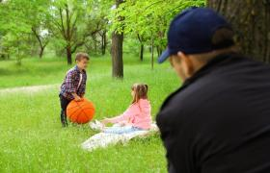
1) правилах безопасности как на улице, так и дома, а именно:
- не открывать дверь незнакомым людям, не садиться в машину к незнакомцам, не входить в лифт с незнакомыми гражданами;
- не гулять до поздна;
- не сидеть на подоконике;
- правилах пожарной безопасности:

- спички, хлопушки, бенгальские огни и зажигалки - не игрушки, от них может возникнуть пожар;
- газовая плита - источник повышенной опасности, научите детей правильно ею пользоваться;
- не разводить дома костёр;
- в огонь не кидать никакие предметы;
- увидев огонь или дым сразу звать взрослых;
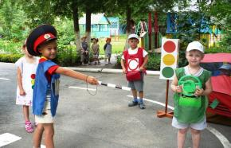
- правилах дорожного движения:
- переходить дорогу по пешеходному переходу размеренным шагом, нельзя бежать, и только на зелёный сигнал светофора, предварительно убедившись в безопасности движения;
- при переходе через проезжую часть нельзя разговаривать по телефону ил слушать музыку в наушниках;
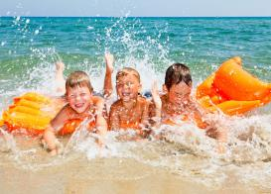
- входить и выходить из транспорта можно только при полной остановке;
- правилах поведения на воде:
- купаться можно только в разрешённых местах;
- нельзя нырять в незнакомых местах;
- не подавать крики ложной тревоги;
- если свело ногу, необходимо лечь на спину и плыть к берегу;
- не стесняйтесь позвать на помощь;

- правилах поведения в лесу:
- надевать головной убор;
- чтобы защититься от клещей необходимо застёгивать манжеты и воротник, заправить штанины в в голенища высокой обуви;
- нельзя прикасаться к диким животным и насекомым;
- если друг потерялся необходимо вызвать спасателей.

НЕ ОСТАВЛЯЙТЕ ДЕТЕЙ БЕЗ ПРИСМОТРА!

ПОМНИТЕ!

Следуя простым рекомендациям Вы можете обезопасить жизнь и здоровье
Вашего ребёнка!

